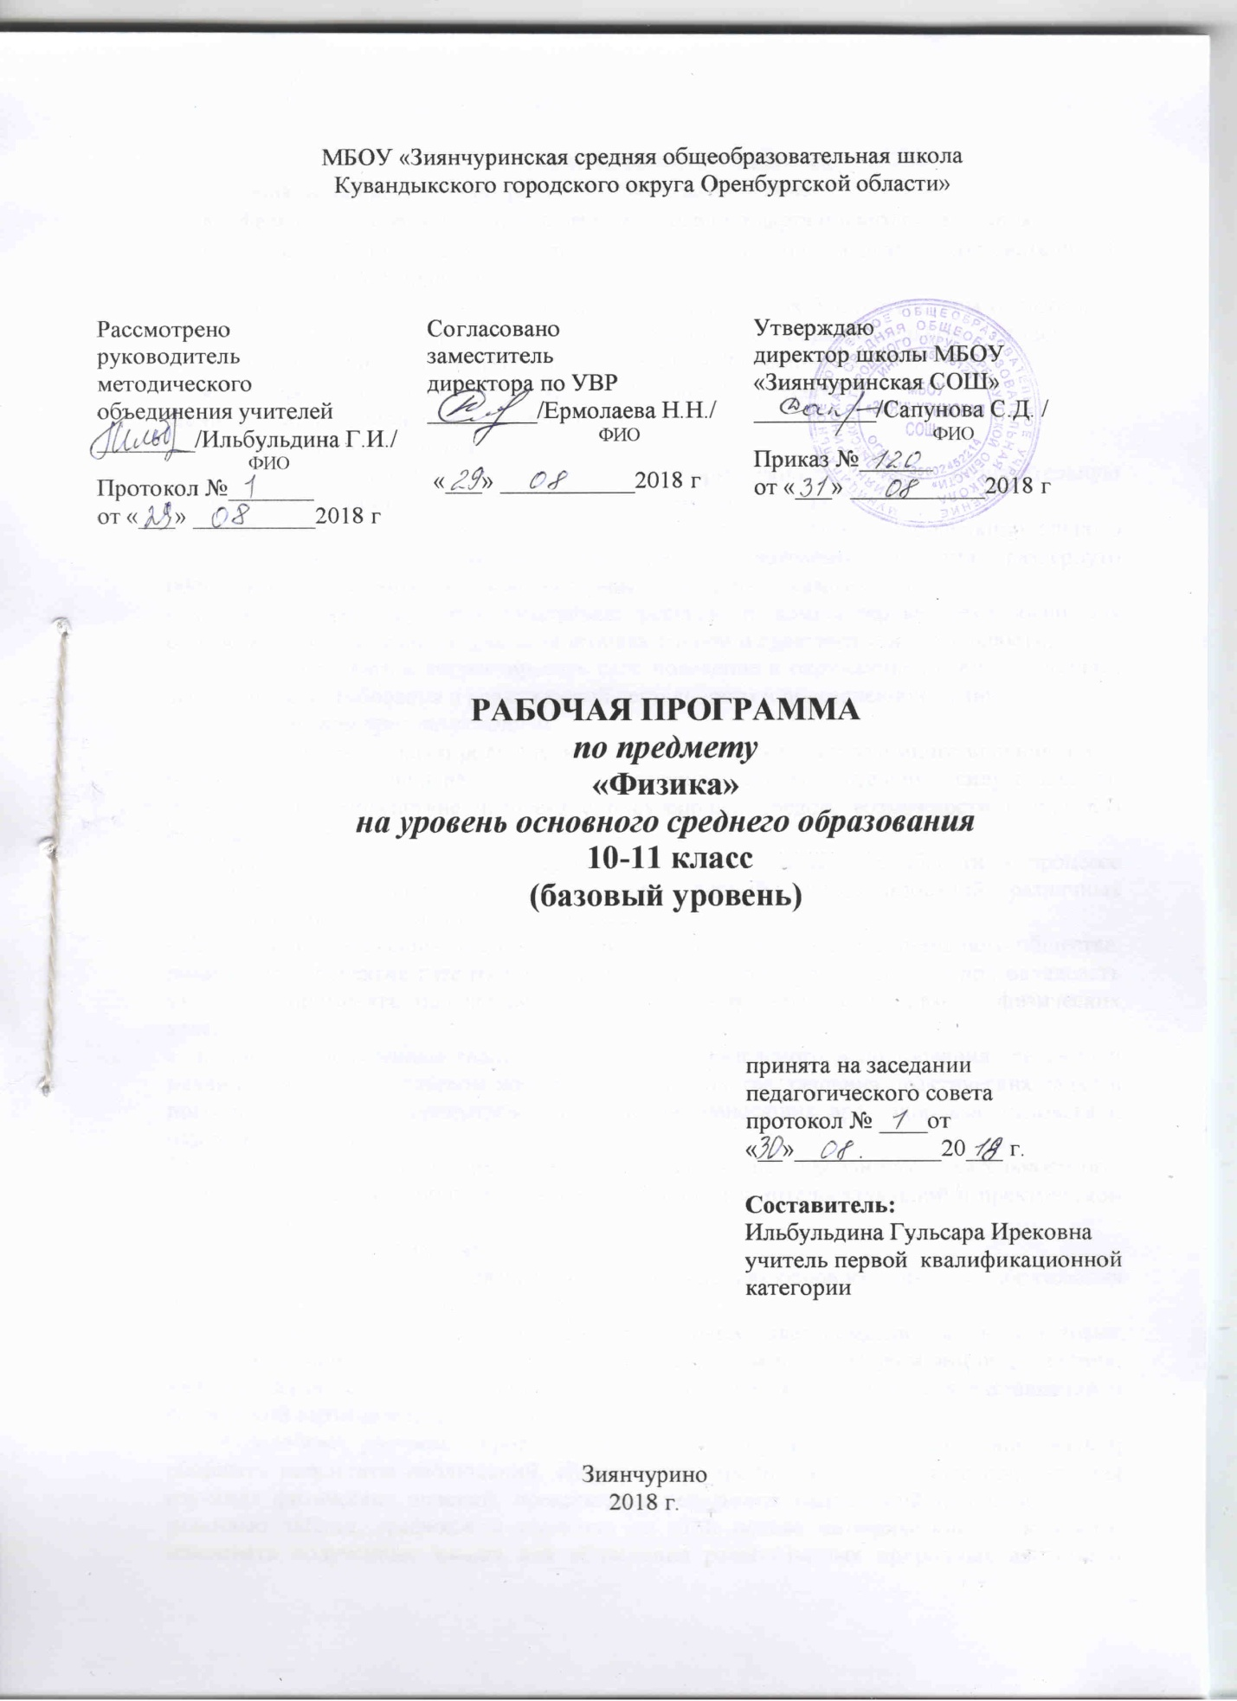

1. **Пояснительная записка**

Материалы для рабочей программы составлены на основе:

* федерального компонента государственного стандарта общего образования,
* примерной программы по физике основного общего образования (составители:Ю. И. Дик, В. А. Коровин)
* федерального перечня учебников, рекомендованных Министерством образования Российской Федерации к использованию в образовательном процессе в общеобразовательных учреждениях на 2018-19 учебный год,
* авторской программы «Физика, 18– 19», авт. Г. Я. Мякишев.

**Цели** предмета – **выработка компетенций**:

*общеобразовательных:*

- умения самостоятельно и мотивированно организовывать свою познавательную деятельность (от постановки до получения и оценки результата);

- умения использовать элементы причинно-следственного и структурно-функционального анализа, определять сущностные характеристики изучаемого объекта, развернуто обосновывать суждения, давать определения, приводить доказательства;

- умения использовать мультимедийные ресурсы и компьютерные технологии для обработки и презентации результатов познавательной и практической деятельности;

- умения оценивать и корректировать свое поведение в окружающей среде, выполнять экологические требования в практической деятельности и повседневной жизни.

*предметно-ориентированных:*

- понимать возрастающую роль науки, усиление взаимосвязи и взаимного влияния науки и техники, превращения науки в непосредственную производительную силу общества: осознавать взаимодействие человека с окружающей средой, возможности и способы охраны природы;

- развивать познавательные интересы и интеллектуальные способности в процессе самостоятельного приобретения физических знаний с использований различных источников информации, в том числе компьютерных;

- воспитывать убежденность в позитивной роли физики в жизни современного общества, понимание перспектив развития энергетики, транспорта, средств связи и др.; овладевать умениями применять полученные знания для получения разнообразных физических явлений;

- применять полученные знания и умения для безопасного использования веществ и механизмов в быту, сельском хозяйстве и производстве, решения практических задач в повседневной жизни, предупреждения явлений, наносящих вред здоровью человека и окружающей среде.

Программа направлена на реализацию личностно-ориентированного, деятельностного, проблемно-поискового подходов; освоение учащимися интеллектуальной и практической деятельности.

**Цели изучения физики:**

Изучением физики в образовательных учреждениях основного общего образования направлено на достижение следующих целей:

*• освоение знаний* о механических, тепловых, электромаг­нитных и квантовых явлениях; величинах, характеризу­ющих эти явления; законах, которым они подчиняются; методах научного познания природы и формирование на этой основе представлений о физической картине мира;

*• овладение умениями*проводить наблюдения природных явлений, описывать и обобщать результаты наблюде­ний. Использовать простые измерительные приборы для изучения физических явлений; представлять результаты наблюдений или измерений с помощью таблиц, графи­ков и выявлять на этой основе эмпирические зависимо­сти; применять полученные знания для объяснения раз­нообразных природных явлений и процессов, принципов действия важнейших технических устройств, для реше­ния физических задач;

*• развитие* познавательных интересов, интеллектуальных и творческих способностей, самостоятельности в приоб­ретении новых знаний при решении физических задач и выполнении экспериментальных исследований с ис­пользованием информационных технологий;

*• воспитание* убежденности в возможности познания при­роды, в необходимости разумного использования дости­жений науки и технологий для дальнейшего развития человеческого общества; уважения к творцам науки и техники; отношения к физике как к элементу общече­ловеческой культуры;

*• применение полученных знаний и умений*для решения практических задач повседневной жизни, обеспечения безопасности своей жизни, рационального природополь­зования и охраны окружающей среды.

**Цель МБОУ «Зиянчуринская СОШ»:** создание условий для такой образовательной среды, чтобы каждый ученик вне зависимости от своих психофизических возможностей, склонностей мог реализоваться не только как высоко - интеллектуальная, духовная личность, но и осознать себя социально-активным практиком в различных сферах своей малой родины.

Изучение физики в средних (полных) образовательных учреждениях на базовом уровне направлено на достижение следующих **задач:**

* ***освоение знаний*** *о* фундаментальных физических законах и принципах, лежащих в основе современной физической картины мира; наиболее важных открытиях в области физики, оказавших определяющее влияние на развитие техники и технологии; методах научного познания природы;
* ***овладение умениями***проводить наблюдения, планировать и выполнять эксперименты, выдвигать гипотезы и строить модели, применять полученные знания по физике для объяснения разнообразных физических явлений и свойств веществ; практического использования физических знаний; оценивать достоверность естественнонаучной информации;
* ***развитие*** познавательных интересов, интеллектуальных и творческих способностей в процессе приобретения знаний и умений по физике с использованием различных источников информации и современных информационных технологий;
* ***воспитание*** убежденности в возможности познания законов природы; использования достижений физики на благо развития человеческой цивилизации; необходимости сотрудничества в процессе совместного выполнения задач, уважительного отношения к мнению оппонента при обсуждении проблем естественнонаучного содержания; готовности к морально-этической оценке использования научных достижений, чувства ответственности за защиту окружающей среды;
* **использование приобретенных знаний и умений** для решения практических задач повседневной жизни, обеспечения безопасности собственной жизни, рационального природопользования и охраны окружающей среды.

Рабочая программа предусматривает формирование у школьников общеучебных умений и навыков, универсальных способов деятельности и ключевых компетенций. Приоритетами для школьного курса физики на этапе среднего (полного) общего образования являются:

*Познавательная деятельность:*

* использование для познания окружающего мира различных естественнонаучных методов: наблюдение, измерение, эксперимент, моделирование;
* формирование умений различать факты, гипотезы, причины, следствия, доказательства, законы, теории;
* овладение адекватными способами решения теоретических и экспериментальных задач;
* приобретение опыта выдвижения гипотез для объяснения известных фактов и экспериментальной проверки выдвигаемых гипотез.

*Информационно-коммуникативная деятельность:*

* владение монологической и диалогической речью. Способность понимать точку зрения собеседника и признавать право на иное мнение;
* использование для решения познавательных и коммуникативных задач различных источников информации.

*Рефлексивная деятельность:*

* владение навыками контроля и оценки своей деятельности, умением предвидеть возможные результаты своих действий:
* организация учебной деятельности: постановка цели, планирование, определение оптимального соотношения цели и средств.

**Место предмета в учебном плане**

Федеральный базисный учебный план для образовательных учреждений Российской Федерации отводит 170 часов для обязательного изучения физики на базовом уровне ступени среднего (полного) общего образования. В том числе в X и XI классах по 68 учебных часов из расчета 2 учебных часа в неделю. За счёт школьного компонента добавлены 34 часа (1 час в неделю) в 10 классе.

1. **Планируемые результаты**

**В результате изучения физики на базовом уровне ученик должен**

**знать/понимать**

смысл понятий**:** физическое явление, гипотеза, закон, теория, вещество, взаимодействие, электромагнитное поле, волна, фотон, атом, атомное ядро, ионизирующие излучения, планета, звезда, галактика, Вселенная;

смысл физических величин**:** скорость, ускорение, масса, сила, импульс, работа, механическая энергия, внутренняя энергия, абсолютная температура, средняя кинетическая энергия частиц вещества, количество теплоты, элементарный электрический заряд;

смысл физических законов классической механики (всемирного тяготения, сохранения энергии, импульса), сохранения электрического заряда, термодинамики, электромагнитной индукции, фотоэффекта;

вклад российских и зарубежных ученых, оказавших наибольшее влияние на развитие физики;

**уметь**

описывать и объяснять физические явления и свойства тел*:* движение небесных тел и искусственных спутников Земли; свойства газов, жидкостей и твердых тел; электромагнитную индукцию, распространение электромагнитных волн; волновые свойства света; излучение и поглощение света атомом; фотоэффект;

отличатьгипотезы от научных теорий; делать выводына основе экспериментальных данных; приводить примеры, показывающие, что***:*** наблюдения и эксперимент являются основой для выдвижения гипотез и теорий, позволяют проверить истинность теоретических выводов; физическая теория дает возможность объяснять известные явления природы и научные факты, предсказывать еще неизвестные явления;

приводить примеры практического использования физическихзнаний***:***законов механики, термодинамики и электродинамики в энергетике; различных видов электромагнитных излучений для развития радио и телекоммуникаций, квантовой физики в создании ядерной энергетики, лазеров;

воспринимать и на основе полученных знаний самостоятельно оцениватьинформацию, содержащуюся в сообщениях СМИ, Интернете, научно-популярных статьях;

использовать приобретенные знания и умения в практической деятельности и повседневной жизни для:

обеспечения безопасности жизнедеятельности в процессе использования транспортных средств, бытовых электроприборов, средств радио- и телекоммуникационной связи;

оценки влияния на организм человека и другие организмы загрязнения окружающей среды;

рационального природопользования и защиты окружающей среды.

**Для всех разделов при изучении курса физики средней школы в раздел «Требования к уровню подготовки выпускников»**

**знать/понимать**

основные положения изучаемых физических теорий и их роль в формировании научного мировоззрения;

вклад российских и зарубежных ученых, оказавших наибольшее влияние на развитие физики;

**уметь**

приводить примеры опытов, иллюстрирующих***,*** что: наблюдения и эксперимент служат основой для выдвижения гипотез и построения научных теорий; эксперимент позволяет проверить истинность теоретических выводов; физическая теория дает возможность объяснять явления природы и научные факты; физическая теория позволяет предсказывать еще неизвестные явления и их особенности; при объяснении природных явлений используются физические модели; один и тот же природный объект или явление можно исследовать на основе использования разных моделей; законы физики и физические теории имеют свои определенные границы применимости;

описывать фундаментальные опыты, оказавшие существенное влияние на развитие физики;

применять полученные знания для решения физических задач;

представлять результаты измерений с учетом их погрешностей;

воспринимать и на основе полученных знаний самостоятельно оцениватьинформацию, содержащуюся в сообщениях СМИ, научно-популярных статьях; использоватьновые информационные технологии для поиска, обработки и предъявления информации по физике в компьютерных базах данных и сетях (сети Интернета);

**использовать приобретенные знания и умения в практической деятельности и повседневной жизни для**:

обеспечения безопасности жизнедеятельности в процессе использования транспортных средств, бытовых электроприборов, средств радио- и телекоммуникационной связи;

анализа и оценки влияния на организм человека и другие организмы загрязнения окружающей среды;

рационального природопользования и защиты окружающей среды;

определения собственной позиции по отношению к экологическим проблемам и поведению в природной среде.